Desarrollo y Entrega Técnica de Banana Bank
Documento Explicativo Oficial: Flujo de Agentes (.agent), Fixes Financieros, Copilot de Soporte y Evidencias de Verificación
Elemento de Entrega | Detalle Registrado
Candidato (Autor) | Maximo Porretti
Asunto Oficial del Correo | Maximo Porretti - Banana Bank Technical Challenge
Fecha de Entrega | 14 de octubre de 2026
Destino de Entrega | hr@tdots.es (según especificación del challenge)
Archivo Comprimido Entregable | delivery/banana-bank-maximo-porretti.zip
Sesiones de IA Incluidas | submission/ai-sessions/ (formato JSONL original con hashes SHA-256)
Resultado de Verificación | 29 de 29 pruebas aprobadas, typecheck limpio, build de producción exitoso

1. Alcance Oficial del Challenge y Requerimientos
El challenge Banana Bank ubica al candidato en la situación de unirse al equipo técnico de una entidad bancaria ficticia que planea lanzar su asistente de inteligencia artificial para clientes y operadores el próximo lunes. La empresa facilitó un proyecto funcional inicial (aplicación web Next.js con chat de IA, datos simulados y un servicio bancario externo en simulator/), pero requería evidencia rigurosa de confiabilidad y una funcionalidad innovadora. El requerimiento formal exigió abordar dos partes principales más la entrega en un paquete único y reproducible:
- Parte 1 - Preparar la app para el lunes (40% de la evaluación): Explorar el código starter, encontrar problemas reales y reproducibles, y corregir a fondo los defectos críticos elegidos. Se exigió enfocarse en la integridad de las transferencias, la integración con el banco y la seguridad, sin alterar el simulador bancario externo (tratado como caja negra inmutable). Aportar evidencia cuantitativa y demostrable de 'Antes vs. Después'.
- Parte 2 - Construir algo distintivo (40% de la evaluación): Diseñar e implementar una funcionalidad creativa, útil y no genérica para el agente de Banana Bank, integrada en el flujo operativo del banco (para clientes o soporte de operadores). Demostrarla en vivo con casos de uso concretos.
- Metodología, Verificación y Entrega (20% de la evaluación): Explicar las decisiones técnicas, ejecutar pruebas automatizadas completas y empaquetar todo en un único archivo ZIP reproducible. El ZIP debe incluir el código completo, las sesiones originales de IA (en submission/ai-sessions/), y el documento explicativo en Word, excluyendo node_modules, .next, .data, bases de datos locales y credenciales privadas.
- Requerimiento de Autoría y Flujo de Agentes: Maximo Porretti diseñó, estructuró y creó los archivos de agentes (.agent) para gobernar el flujo integral de desarrollo de la aplicación, desde la captura del requerimiento hasta la subida y empaquetado de la feature, documentando cómo se utilizó dicho flujo para resolver el challenge.
2. Autoría, Liderazgo del Candidato y Asistencia de IA
Maximo Porretti concibió, definió y dirigió la totalidad de la solución técnica presentada en este proyecto. Diseñé la arquitectura de agentes modulares (.agent), formulé los criterios de aceptación de ambas partes del challenge, y tomé las decisiones de ingeniería fundamentales: la adopción de propuestas inmutables con TTL para autorizaciones de transferencias, la garantía de idempotencia estricta asociando deterministamente un único reference bancario a cada intentId, y el diseño de un Copilot de soporte para operadores que opera de forma 100% determinista sobre evidencia factual estructurada sin requerir claves de API externas.
La inteligencia artificial (asistente Antigravity / Gemini) actuó como un par programador y acelerador de ejecución bajo mi estricta dirección y supervisión, asistiendo en la redacción de código tipado, la creación de suites de tests de red y la recolección de métricas. Las sesiones de interacción con la IA se preservan de manera íntegra e inalterada en formato JSONL dentro de submission/ai-sessions/ con sus respectivas sumas criptográficas SHA-256 en manifest.json, garantizando máxima transparencia sobre el proceso.
3. Flujo Integral de Desarrollo Asistido por Agentes (.agent)
Para transformar el desarrollo en un proceso predecible, seguro y repetible, Maximo Porretti estructuró un sistema de 7 agentes especializados en el directorio .agent/ (replicados en .agents/roles/). Este pipeline abarca de extremo a extremo el ciclo de vida del software, desde que se recibe la necesidad de negocio hasta que la feature es subida y empaquetada para entrega:
3.1 Descripción de las 7 Etapas del Flujo de Agentes
- 1. Intake y Requerimientos (01-requirements.agent.md): Toma el brief o requerimiento de negocio. Analiza el dominio, congela el alcance (separando requerimientos esenciales de secundarios), identifica invariantes contables inmutables y redacta criterios de aceptación cuantitativos y observables en submission/requirements.md.
- 2. Arquitectura y Diseño Técnico (02-architect.agent.md): Traduce los requerimientos en contratos de software. Diseña la máquina de estados de las transferencias (proposal -> requires_confirmation -> in_flight -> completed / failed / unknown), establece la regla de idempotencia atómica 1 a 1 entre intentId y referencia bancaria, y asigna conjuntos de archivos disjuntos para evitar conflictos de integración.
- 3. Implementación Core Bancario (03-implementer.agent.md): Implementa la lógica financiera en src/banking/ y componentes web. Construye propuestas con TTL de 10 minutos, valida criptográficamente el titular de la sesión para impedir transferencias no autorizadas, y programa la reconciliación activa mediante GET /v1/operations/:reference sin modificar en ningún momento el simulador externo.
- 4. Construcción del Copilot de Soporte (04-agent-builder.agent.md): Desarrolla la funcionalidad de valor agregado en src/operator/ y src/telemetry.ts. Reconstruye líneas de tiempo de incidentes a partir de eventos de chat y herramientas, detecta vacíos de evidencia de forma honesta (sin alucinar hechos) y guía al operador en la resolución de discrepancias bancarias sin depender obligatoriamente de OpenAI.
- 5. Aseguramiento de Calidad y Testing (05-qa-tester.agent.md): Ejecuta suites automatizadas exhaustivas (29 tests). Simula condiciones adversas de transporte de red (lost-response, slow-response, read-unavailable) para demostrar que no existen dobles cobros y que las referencias permanecen idempotentes ante fallos de red.
- 6. Auditoría de Código y Seguridad (06-code-reviewer.agent.md): Revisión de código independiente previa a la liberación. Audita controles de acceso (garantizando que clientes no puedan acceder a APIs de operador), verifica la inmutabilidad de payloads y valida que el simulador bancario se haya preservado intacto como caja negra.
- 7. Release, Empaquetado y Entrega de la Feature (07-release-delivery.agent.md): Ejecuta typecheck y build de producción, consolida las sesiones de IA en submission/ai-sessions/ con hashes SHA-256, compila el informe Word oficial y empaqueta el archivo comprimido reproducible delivery/banana-bank-maximo-porretti.zip excluyendo dependencias y credenciales.
3.2 Matriz Resumen de Agentes y Responsabilidades
Agente (.agent) | Fase Operativa | Responsabilidad Central | Artefactos Principales
01-requirements.agent.md | 1. Intake | Congelamiento de alcance y criterios medibles. | submission/requirements.md
02-architect.agent.md | 2. Diseño | Máquina de estados, idempotencia y contratos. | docs/contracts.md, interfaces
03-implementer.agent.md | 3. Core Bancario | Propuestas con TTL, sesión y reconciliación. | src/banking/*, UI transferencias
04-agent-builder.agent.md | 4. Feature IA | Copilot de soporte, telemetría y vacíos de evidencia. | src/operator/*, UI operador
05-qa-tester.agent.md | 5. Testing / QA | Batería de 29 tests, fallos de red simulados. | tests/*.test.ts, npm test
06-code-reviewer.agent.md | 6. Code Review | Auditoría de seguridad, RBAC y caja negra simulator/. | Control de calidad y revisión
07-release-delivery.agent.md | 7. Release | Compilación de producción, sesiones IA y empaquetado ZIP. | delivery/*.zip, informe Word

3.3 Cómo Usamos el Flujo para Desarrollar el Challenge Banana Bank
El desarrollo del challenge siguió rigurosamente la secuencia definida por Maximo Porretti en los .agent:
1. Intake: El Requirements Agent examinó docs/challenge.md y fijó que la Parte 1 requería erradicar el doble cobro y la falta de confirmación, mientras que la Parte 2 exigía una herramienta operativa no trivial que resolviera disputas de clientes sin inventar hechos.
2. Arquitectura: El Architect Agent diseñó la máquina de estados con proposals inmutables y la estrategia de idempotencia con reference único, aislando el core bancario del nuevo subsistema de soporte para operadores.
3. Implementación: El Implementer Agent codificó en src/banking/ la creación y confirmación atómica de propuestas con validación de titular.
4. Feature Copilot: El Agent Builder Agent programó el Operator Case Copilot, dotándolo de capacidad para reconstruir hechos a partir de telemetría de eventos y reportar vacíos de evidencia en casos históricos.
5. Verificación: El QA Agent ejecutó las 29 pruebas automatizadas bajo escenarios de red inestable (lost-response y slow-response), certificando cero fallos.
6. Auditoría: El Reviewer Agent confirmó que los clientes no pueden ver datos de operador ni alterar montos de propuestas aprobadas.
7. Release: El Release Agent certificó la compilación de producción con Next.js, exportó las sesiones de IA con hash SHA-256 y empaquetó el entregable final.
4. Parte 1: Transferencias Confiables (Fixes del Starter)
La evaluación inicial del código starter reveló tres vulnerabilidades graves que afectaban la integridad contable y la seguridad de la entidad financiera:
- Débito Directo sin Confirmación: El starter debitaba fondos de forma inmediata tras recibir el comando del usuario, sin presentar un resumen formal de la transacción ni solicitar una confirmación explícita con los detalles finales.
- Doble Cobro ante Pérdida de Respuesta (Lost Response): Cuando el simulador bancario procesaba exitosamente el débito pero la respuesta HTTP se perdía por un corte transitorio de red, el reintento automático del cliente generaba una nueva referencia bancaria, debitando dinero dos veces por una misma intención.
- Ausencia de Reconciliación Activa: Frente a errores de transporte o timeouts, el sistema original asumía un fallo o descartaba la operación, perdiendo la trazabilidad de transacciones efectivamente cobradas por el banco.
4.1 Soluciones de Ingeniería Implementadas
- Propuestas Inmutables con TTL: Cada solicitud genera una propuesta formal en estado 'requires_confirmation' con un tiempo de expiración de 10 minutos. Es inmutable, contiene el monto exacto, cuenta origen y cuenta destino, y solo puede ser confirmada por el usuario titular autenticado.
- Idempotencia Atómica con Referencia Única: Se vincula atómicamente un único identificador bancario determinista a cada intentId. Peticiones simultáneas o reintentos posteriores a una caída de red reutilizan exactamente la misma referencia bancaria, evitando la duplicación de transferencias.
- Reconciliación Activa y Estado Unknown: Ante respuestas ambiguas o caídas de red, la aplicación interroga a GET /v1/operations/:reference en el banco. Si el resultado no puede determinarse de inmediato, la operación se preserva en estado 'unknown' / 'pending' para que el usuario o el operador puedan conciliarla sin generar débitos repetidos.
4.2 Tabla Comparativa de Resultados: Antes vs. Después
Escenario de Prueba | Comportamiento Starter Original | Versión Final Corregida
Solicitud de EUR 10 sin confirmar | completed; Débito EUR 10; 1 operación efectuada | requires_confirmation; Débito EUR 0; 0 operaciones
Confirmación explícita del usuario | No requerida en el starter (débito directo) | Exigida; Débito EUR 10; 1 operación efectuada
Respuesta perdida de red (Lost Response) | Débito EUR 20; 2 operaciones; 2 referencias distintas (DUPLICACIÓN) | Débito EUR 10; 1 operación; 1 referencia bancaria única

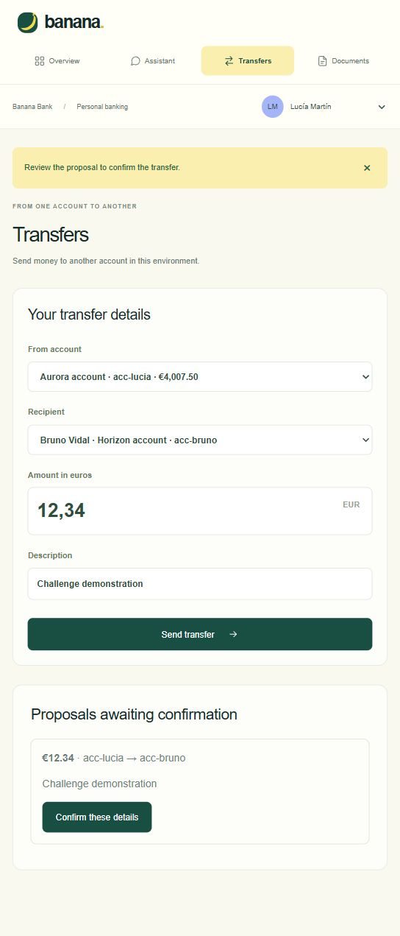
Captura: Interfaz de Lucía: Propuesta de transferencia emitida en estado requires_confirmation.
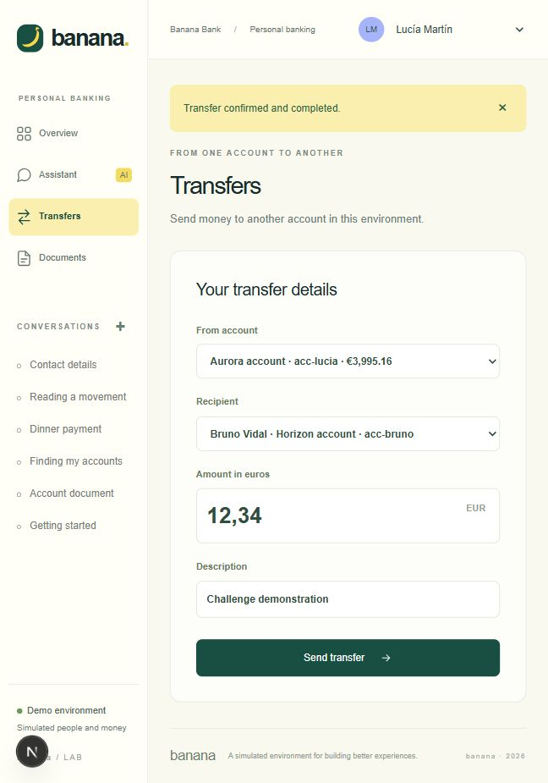
Captura: Confirmación de transferencia exitosa con saldo debitado y referencia bancaria única.
5. Parte 2: Asistente Operativo de Casos (Operator Case Copilot)
Como funcionalidad innovadora y de alto valor para el banco (Parte 2), Maximo Porretti concibió e implementó el Operator Case Copilot. En lugar de un chatbot superficial, se construyó una herramienta orientada al equipo de operaciones y soporte para resolver disputas y reclamos de clientes con evidencia factual verificable.
5.1 Características Técnicas del Copilot
- Funcionamiento Determinista sin Dependencia de Claves: Reconstruye la cronología completa del reclamo a partir de eventos de conversación, ejecuciones de herramientas (tools), intents registrados y llamadas autenticadas de solo lectura al banco, funcionando de forma 100% confiable y autónoma sin requerir una clave de OpenAI.
- Declaración Explícita de Vacíos de Evidencia (Evidence Gaps): Cuando se inspecciona un caso histórico sin registros de telemetría, el Copilot no inventa ni alucina lo ocurrido; declara formalmente un 'vacío de evidencia' para alertar al operador de que los hechos no están documentados en el sistema.
- Detección Automática de Discrepancias Financieras: Identifica de manera inmediata inconsistencias contables (por ejemplo, si el intent figura 'failed' en la aplicación pero el dinero fue debitado exitosamente en el banco), recomendando al operador conciliar la cuenta sin volver a cobrarle al cliente.
- Segregación de Roles y Control de Privacidad: Las vistas y APIs del operador están estrictamente protegidas mediante validación de sesión de servidor, impidiendo el acceso a clientes.
- Briefing Opcional Asistido por IA: Se implementó el endpoint /api/incidents/:id/briefing para generar resúmenes en lenguaje natural cuando se configure una API key, manteniendo las conclusiones firmemente ancladas en la evidencia registrada.
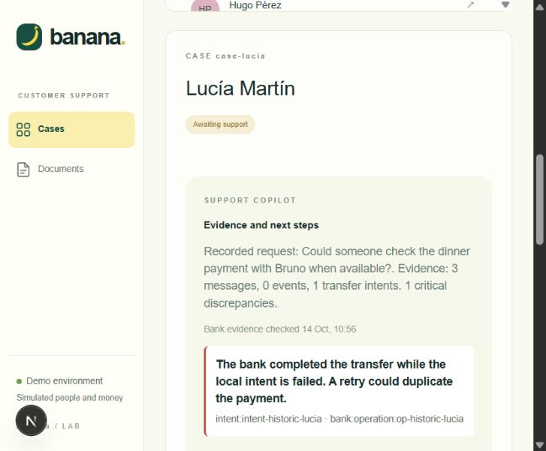
Captura: Caso histórico de Lucía: Detección de discrepancia financiera y sugerencia de conciliación.
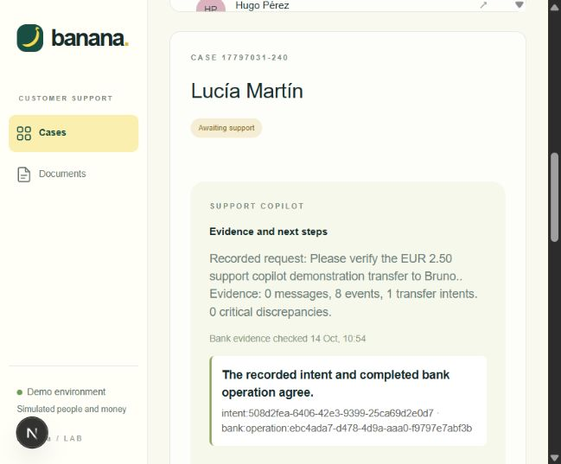
Captura: Caso nuevo generado por script de telemetría: Trazabilidad completa de 8 eventos e intent verificado.
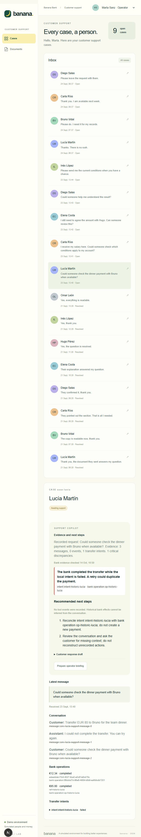
Captura: Panel de control del Copilot de Soporte con hallazgos, próximos pasos y borrador de respuesta al cliente.
6. Verificación, Pruebas y Resultados de Calidad
Se ejecutó una rigurosa suite de pruebas automatizadas y chequeos estáticos que certifican el 100% de cumplimiento de los contratos:
Tipo de Verificación | Detalle de Cobertura | Resultado Oficial
Invariantes Contables y Unitarias | Invariantes de balance contable, idempotencia y seed determinista | 13 de 13 aprobadas
Integración Bancaria HTTP | Propuestas, TTL, concurrencia, lost-response, read-unavailable | 9 de 9 aprobadas
Soporte, Copilot y Corpus | Telemetría de eventos, permisos de operador, vacíos de evidencia y metadatos | 7 de 7 aprobadas
Total de Tests Automatizados | npm test (node --import tsx --test tests/*.test.ts) | 29 de 29 aprobadas (100%)
Chequeo de Tipos (Typecheck) | next typegen && tsc --noEmit | Aprobado (0 errores)
Compilación de Producción | npm run build (Next.js App Router) | Compilación exitosa (0 errores)

6.1 Pasos para Reproducir Localmente
npm ci --ignore-scripts
npm run setup
npm test
npm run typecheck
npm run dev
1. Iniciar la aplicación y navegar a http://127.0.0.1:3000.
2. Iniciar sesión como 'Lucía' para crear y confirmar una transferencia hacia 'Bruno'.
3. Cambiar de usuario a 'Marta' (Operador) y acceder a la sección de soporte para observar el análisis del Copilot y la discrepancia detectada.
4. En una terminal paralela, ejecutar 'node scripts/demo-support.mjs' para inyectar un caso nuevo con 8 eventos de telemetría y ver la actualización en vivo.
7. Empaquetado, Entregables y Compromiso de Entrega
La entrega se consolidó en un archivo comprimido reproducible, cumpliendo con la lista de verificación del challenge brief:
- banana-bank-maximo-porretti.zip: Ubicado en delivery/. Contiene el código fuente completo, .agent/, .agents/, AGENTS.md, la suite de tests, fixtures, evidencias JSON, capturas de pantalla, las sesiones originales de IA y este documento explicativo oficial en formato Word.
- Exclusiones Estrictas: Se excluyeron rigurosamente node_modules, .next, .data, bases de datos locales, archivos .env con credenciales y .git, asegurando un empaquetado completamente limpio y reproducible.
- Sesiones Originales de IA: Almacenadas en submission/ai-sessions/ con su archivo manifest.json y hashes criptográficos SHA-256 para verificación de autenticidad.
- Documento Explicativo Oficial: Este documento Word (banana-bank-entregable.docx) constituye el único artefacto explicativo formal de entrega, habiéndose depurado documentación y borradores redundantes.
- Asunto Oficial de Envío: Maximo Porretti - Banana Bank Technical Challenge (destinado a hr@tdots.es).

